Światowy Dzień Rzucania Palenia Tytoniu - 17 listopada 2022 r.

Pamiętajmy, że:
Papierosy zawierają 4 tys. szkodliwych dla zdrowia związków, z czego wiadomo,
że 40 z nich jest przyczyną zachorowań na nowotwory. Do związków o działaniu rakotwórczym należą między innymi: nikotyna, substancje smoliste, tlenek węgla, formaldehydy, amoniak, tlenki azotu, arszenik, cyjanek wodoru.
Przypominamy:
- palenie tytoniu powoduje różne choroby przewlekłe, w tym choroby serca, ślepotę, miażdżycę, choroby płuc i zaburzenia płodności. Tytoń wypalany w dowolnej formie jest przyczyną 90% wszystkich nowotworów płuc oraz istotnym czynnikiem ryzyka udarów i śmiertelnych ataków serca. Zabija średnio jednego na dwóch palaczy,
- dym tytoniowy wdychany przez osoby niepalące tzw. „bierne palenie” jest tak samo groźny dla zdrowia, jak w przypadku osób palących,
- narażenie na dym tytoniowy tzw. „bierne palenie” jest szczególnie niebezpieczne dla kobiet
w ciąży i dzieci, których rodzice/opiekunowie palą papierosy. Wymuszone wdychanie dymu tytoniowego może prowadzić do wystąpienia u dzieci: infekcji dróg oddechowych, astmy, zapalenia ucha środkowego, nowotworów, a także nagłej śmierci łóżeczkowej u niemowląt.
- palenie papierosów przez rodziców, a później rówieśników, znacznie zwiększa prawdopodobieństwo używania wyrobów tytoniowych po osiągnięciu wieku dorosłego.

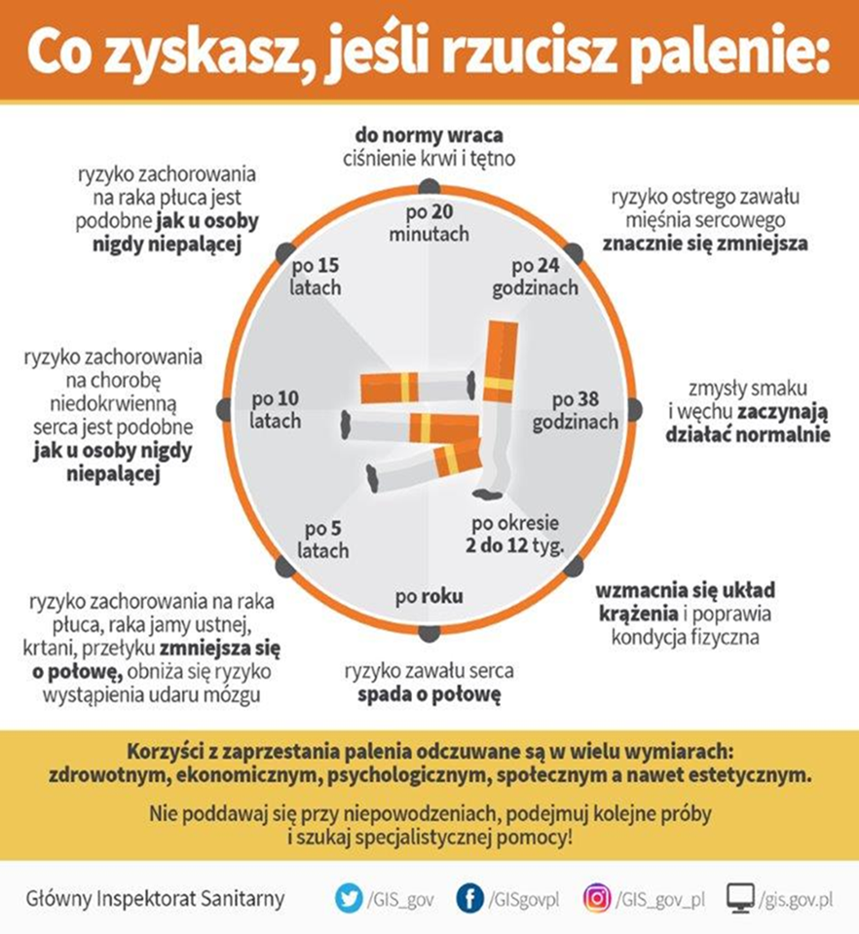
Każdy dzień bez papierosa to sukces! Każdy dzień bez papierosa zwiększa szansę na wydłużenie naszego życia. Po dziesięciu latach - po zaprzestaniu palenia ryzyko śmierci byłych palaczy jest identyczne, jak ryzyko śmierci wśród osób, które nigdy nie paliły tytoniu.

wejdź na stronę internetową http://jakrzucicpalenie.pl
http://jakrzucicpalenie.pl/jak-szybko-rzucic-palenie-test-uzaleznienia-od-nikotyny

